南通师范高等专科学校
会议室音响设备询价表
序号 | 名称 | 品牌 | 型号 | 参数说明 | 图片 | 产地 | 数量 | 单位 | 单价(元) | 总价(元)
1 | 音箱 | JBL | RM12 | 产品参数：  系统类型:12英寸,2分频；处理功率:200W；标称阻抗:8欧姆；灵敏度:92DB；频率响应:40-20KHZ；分频点：1700HZ；  高音单元：双重3寸高音，耐高温圈设计，内量电流过载保护电路；低音单元：12寸低音，耐高温圈设计，内量电流过载保护电路，防磁设计；障板：低衍射isopwer；  端口：双扩口式Freeflow；重量（只）：13.5kg | 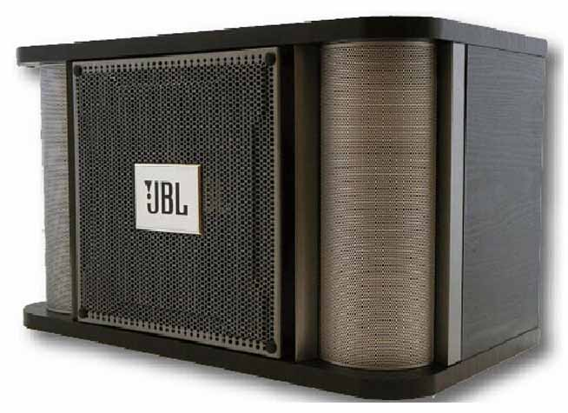 | 中国 | 2 | 对
2 | 专业功放 | JBL | RMA6600 | 产品参数：  输出功率8Ω：600W*2；输出功率4Ω：1200W*2；频率响应：20Hz-20KHz(±1dB)；信噪比（A计权：>95dB；灵敏度：0.69V；电压增益：40/32dB；输入阻抗：平衡20KΩ；  保护功能：短路、过载、过热、射频；散热气流方向：由前向后强制冷风，无极调速；净量：17.7kg；外形尺寸(W*D*H)：482mm*370mm*88mm | 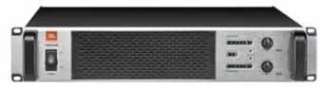 | 中国 | 2 | 台
3 | 数字前级音频处理器 | JBL | RMP2000K | 产品参数：  音乐部分：信噪比（SNR)：90dB；失真(THD)：0.01%20Hz-20kHz；  输入灵敏度/阻抗：775mv-25mv；最大输出：8Vpp/60ohm平衡输出。  EQ：EQ（1-9段）：20Hz-20kHz(±12dB,步距±0.1dB)；三路音频输入：负∞-+3dB；一路音频辅助输出：4Vpp/60ohm平衡输出；一路主声道辅助输出：4Vpp/60ohm平衡输出；输出灵敏度/阻抗：1Vpp/750ohm。  SUBWOOFER：失真(THD)：0.07%20Hz-400Hz；频率响应：20Hz-20kHz；  MIC部分（五路MIC输入）：信噪比（SNR)：大于80dB（效果打开）；失真(THD)：0.04%20Hz-20kHz（效果关闭）；频率响应：20Hz-20kHz；输入灵敏度/阻抗：负22dB/25mv；EQ（1-10段）：20Hz-20kHz(±12dB,步距±0.1dB)；中置输出灵敏度/阻抗：775mv-25mv；左右环绕/阻抗：775mv-25mv；  重量：3.3kg；尺寸(WXDXH)：428mmx170mmx44mm | 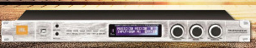 | 中国 | 1 | 台
4 | 调音台 | YAMAHA | MG10XU | 产品参数：  话筒：4；频响：+0.5dB/-0.5dB（20Hz-20kHz）；总谐波失真：0.02%@+14dBu（20 Hz-20kHz）；输入通道：10通道：单声道：4；立体声：3；输出通道：STEREO OUT：2；PHONES：1；母线：立体声：1，AUX[FX]，1 USB音频：USB音频2.0兼容；采样率：最大192kHz，Bit深度：24-bit 幻象电源电压：+48V；内建数字效果：24编程；外观尺寸：244×71×294mm；功耗：22.9W；操作温度：0-40℃；净重：2.1kg | 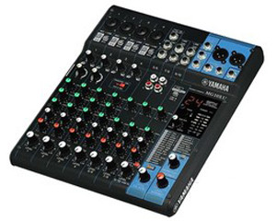 | 中国 | 1 | 台
5 | 均衡器 | SESI-  AUDIO | MS-133 | 产品参数：  双31段均衡器/20HZ-20KHZ/1/3倍频程/+/-12DB/2U | 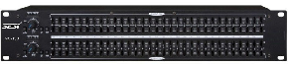 | 中国 | 1 | 台
6 | 无线话筒 | SESI-  AUDIO | BC-8380 | 产品参数：  1、2通道UHF无线系统，每通道100个频率可选；2、配有LCD液晶显示，实时反馈系统工作状态；3、采用数字音码锁定技术，有效阻隔使用环境中的杂讯干扰；4、采用最新红外线自动对频（IR）与自动选频（AFS）技术，设定和操作更简便；5、2支话筒可互换使用，手持管使用金属外观，经久耐用，性能更稳定，可选配手持式/领夹式/头戴式话筒。 | 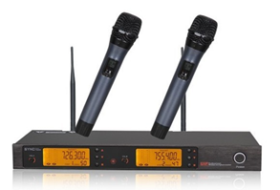 | 中港  合资 | 1 | 套
7 | 无线会议话筒 | SESI-  AUDIO | BC-390 | 产品参数：  UHF一拖8红外对频无线会议麦克风  1、采用UHF超高频段，比传统的VHF频段干扰更少，传输更可靠；2、DPLL数字锁相环多信道频率合成技术，在50MHZ频率范围内，以250KHZ信道间隔，提供多达200个信道选择，方便多套机器同时使用，轻松避开各类干扰； | 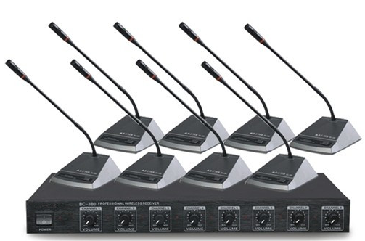 | 中港  合资 | 1 | 套
8 | 电源时序器 | SESI-  AUDIO | SA-110 | 产品参数：  时序器能有效按开机先前及后，关机则先后及前的顺序开关所连接的用电设备。可减低用电设备对输电线路启动生产的冲击电流。额定输出电压：交流220V 50HZ 额定电流输出：30A；可控制电源：8路。 | 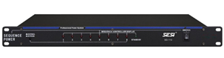 | 中港  合资 | 2 | 台
9 | 中控主机 | 纬志 | HPS-PD-MINI | 产品参数：  ARM11 CPU，512M 内存，8G Flash闪存； 组合处理能力1.4GHz的多线层多核处理器；四种网络通讯：CAN、RF、Ethernet、WIFI；支持8路可自定义协议的串口，根据需要可配置成RS232、RS485、DMX512协议，第一、五路支持24V供电输出；8路触点，每路都可支持30V/1A DC，125V/0.5A AC负载；支持8路可自定义的IO输入，输出及红外输出，支持全频段载波的红外调制信号发送；支持2路带供电CAN总线信号管理，最大管理终端数量可达110台；支持433MHz的RF双向通信，无阻碍控制距离为80m；接口过压过流保护，抗20KV静电冲击；系统可通过无线或有线扩充，单系统支持65535台总线设备扩展；增选外置模块盒，可扩充独立模块卡；内部供电电压24V，功耗<5W；自动时钟同步功能，可精准执行用户自定义的时间预约功能，预约动作可精确到年月日时分秒；具备时间轴多线程事件编辑功能；支持远程控制、远程调试、远程维护；支持语音控制功能；支持系统自动云诊断、云备份、云恢复；系统支持主机自备份功能。 | 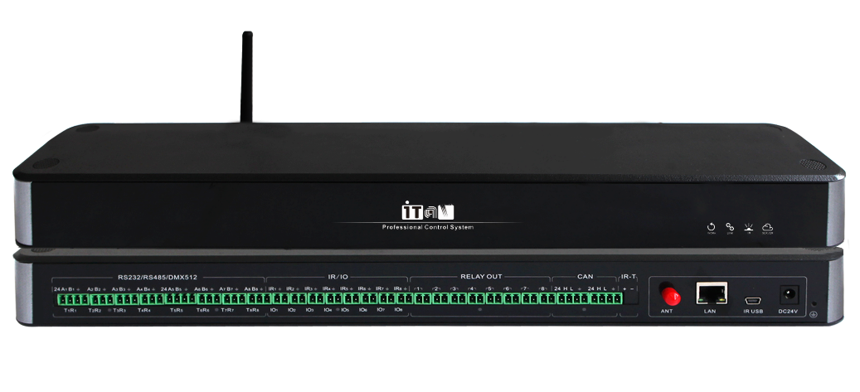 |  | 1 | 台
10 | VGA  切换器 | 纬志 | VGA0808 | 产品参数：  输入信号类型：8路VGA～UXGA视频；输入连接器：8个15针HD插座；输入额定电平：0.7Vp-p；带宽：350MHz@-3dB；输出信号类型：2/4/8路VGA～UXGA视频；出连接器：2/4/8个15针HD插座；输出额定电平：0.7Vp-p。 | 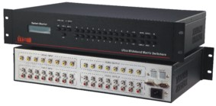 |  | 1 | 台
11 | 音视频  切换器 | 纬志 | Matrix AV0808 | 产品参数：  视频：输入信号类型：8路复合视频；输入连接器：8个RCA；输入额定电平：1Vp-p；带宽：285MHz@-3dB；输出信号类型：2/4/8路复合视频；输出连接器：2/4/8个RCA插座；输出额定电平：1Vp-p；同步标准：NTSC 3.58、NTSC 4.43、PAL 和SECAM 等视频制式。  音频：输入信号类型：8路立体声，非平衡；输入连接器：8对RCA插座；频率响应：20Hz～20KHz，±0.5dB；输出信号类型：2/4/8路立体声，非平衡；输出连接器：2/4/8对RCA插座；控制端口：RS-232，9针D型插座。 | 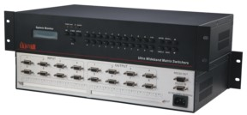 |  | 1 | 台
12 | HDMI  切换器 | 纬志 | IMX-HDMI0808 | 产品参数：  带宽高达10.2Gbit/s（340MHz）；内置HDCP管理，支持DVI1.0, HDMI 1.3；内置EDID以及DDC管理；最高分辨率可达1920x1200@60Hz，支持HDTV340MHz (up to 16 bit Y-U-V 444 supported @ 1080P)；支持高彩（支持XV色彩）；支持DOLBY数字高清音频，DTS-HD音频信号传送CEC协议；9种预设，提供存储与撤销功能；快速切换：最快达200纳秒；RS-232串行控制接口，支持第三方设备控制；LED同时显示系统和转换的信息；支持宽电源：100-240V交流，50/60Hz）；输入：8HDMI  ；输出：8HDMI；输入输出接口：HDMI 1.3；输入输出电平：T .M.D.S. 2.9V/3.3V；输入阻抗：75Ω。 | 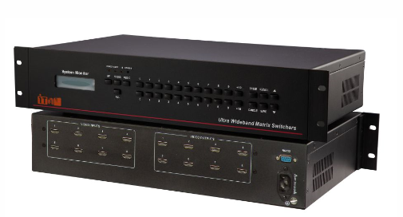 |  | 1 | 台
13 | IPAD | 苹果 | 7.9寸 | iPad mini 4（64GB/WiFi版） |  |  | 1 | 台
14 | 桌面多媒体插 |  |  | 含电源、HDMI、音频、网络 |  |  | 12 | 个
15 | 机柜 | 订制 | 胡桃木  实木机柜 |  |  | 国产 | 1 | 个
16 | 吊挂件 |  |  |  |  |  | 4 | 个
17 | 人工费 |  |  |  |  |  | 1 | 项
18 | 线材、接插件 |  |  |  |  |  | 1 | 批
19 | 税金 |  |  |  |  |  | 1 | 项
20 | 合计

